本章考点
2020年10月12日
20:04

网络：5分
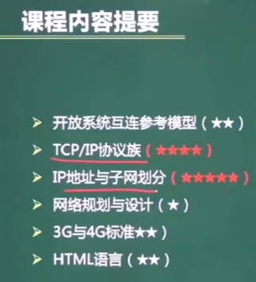

信息安全：3分
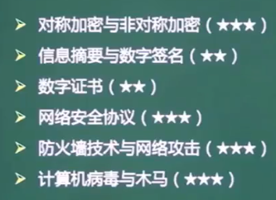

Http
2020年10月6日
9:55

下面是HTTP的一次请求过程，正确的顺序是（②①④⑤③⑦⑥ ）。
①浏览器向DNS服务器发出域名解析请求并获得结果
②在浏览器中输入URL,并按下回车键
③服务器将网页数据发送给浏览器
④根据目的IP地址和端口号，与服务器建立TCP连接
⑤浏览器向服务器发送数据请求
⑥浏览器解析收到的数据并显示
⑦通信完成，断开TCP连接
题目解析：
http请求完成过程：
域名解析 --> 发起TCP的3次握手 --> 建立TCP连接后发起http请求 --> 服务器响应http请求，浏览器得到html代码 --> 浏览器解析html代码，并请求html代码中的资源（如js、css、图片等） --> 浏览器对页面进行渲染呈现给用户。
【参考博文：https://blog.51cto.com/linux5588/1351007】
对应到上题中应该是②①④⑤③⑦⑥
注意：先断开TCP连接，浏览器再解析并显示数据。

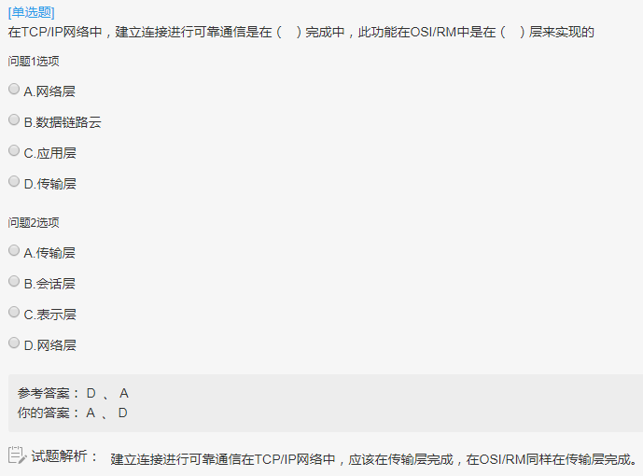
TCP和UDP均提供了端口寻址功能。
UDP是一种不可靠的、无连接的协议，没有连接管理能力，不负责重新发送丢失或出错的数据消息，也没有流量控制的功能。

在Windows命令行窗口中与网络状态相关的命令：
ipconfig 显示信息
ipconfig /all 显示详细信息 ，可查看DHCP服务是否已启用
ipconfig /renew 更新所有适配器
ipconfig /release 释放所有匹配的连接

关于URL的格式
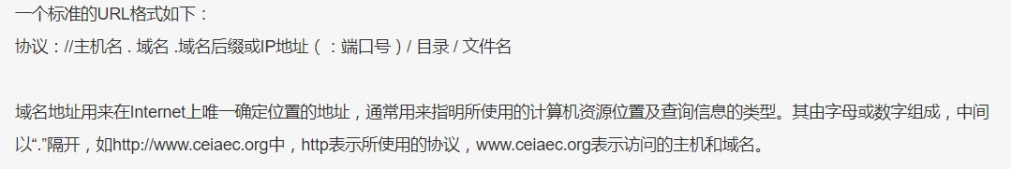

七层模型和四层模型
2020年10月12日
20:05

1~4层必须掌握清楚；5~7层不用掌握很细。
考试常考：那些设备属于指定层。
中继器只是简单的信号放大，属于物理层设备。
交换机、网桥一般属于数据链路层，但然现在也有三层交换机是网络层，不过不特殊说明一般都是指数据链路层。
路由器，属于网络层。
层次 | 名称 | 主要功能 | 主要设备和协议
7 | 应用层 | 实现具体的应用功能 | POP3、FTP、HTTP、SMTP、DHCP、DNS、SNMP、Telnet
6 | 表示层 | 数据的格式与表达、加密、压缩 | 同上
5 | 会话层 | 建立、管理和终止会话 | 同上
4 | 传输层 | 端到端的连接 | TCP、UDP
3 | 网络层 | 分组传输和路由选择 | 三层交换机、路由器  ARP、RARP、IP、ICMP、IGMP
2 | 数据链路层 | 传送以帧为单位的信息 | 网桥、交换机（多端口网桥，这里也叫双层交换机）、网卡  PPTP、L2TP、SLIP、PPP
1 | 物理层 | 二进制传输 | 中继器、集线器（多端口中继器）

物理层的集线器：会有数据冲突为题；
数据链路层的交换机可以解决第一层的冲突问题，但又有广播风暴问题；

TCP：传输控制协议，面向连接的，安全可靠，涉及三次握手
UDP：用户数据报文协议，不够安全

ARP：地址解析协议，将IP地址转换为Mac地址；
RARP：反向地址解析协议，将Mac地址转成IP地址；

四层模型有：应用层、传输层、网际层、网络接口层；
其中应用层对应七层模型的应用+表示+会话层，如下图。
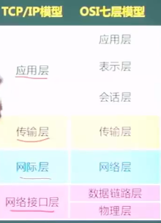
对应四层定义有如下协议（横着的虚线为分隔层）：
TCP/IP四层模型中传输层起到中流砥柱的作用，在传输层内，TCP+UDP又起到中流砥柱的作用。
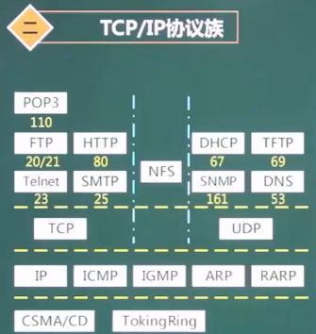
上图中左边五个协议是基于TCP的；
右边四个是基于UDP的。
STMP传输邮件报文采用的是ASCII编码格式；
HTTPS协议的端口是443；HTTP端口是80

【真题，答案：A】
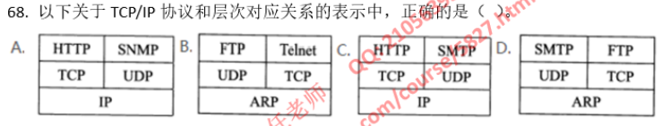

小结：
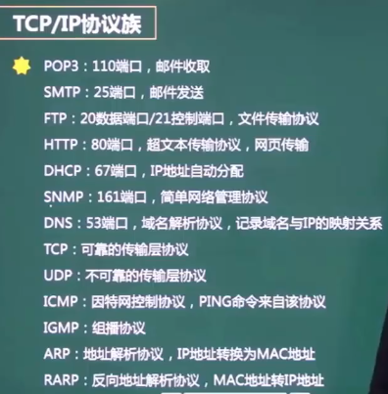

MIME是一个互联网标准，扩展了电子邮件标准使其能够支持，但与安全无关。
SSL、HTTPS、PGP均与电子邮件有关。

IP地址
2020年10月12日
20:24

IPv4：32位
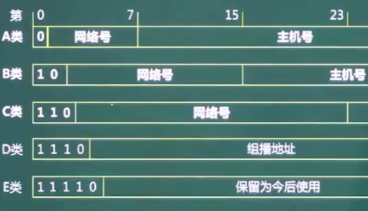

D、E两类都是保留类，不可用的。
A、B、C三类都由网络号+主机号组成，然后根据网络号的多少分成了这三类。其中A类网络号是最多的。

A类：网络号是地址的前八位。
网络号最高位必须是0，所以网络号范围是0 0000000~01111111，换成十进制即是0~127；
主机号同样从全0到全1，一共2^24个，其中全0、全1都不能用（全0是地址掩码，全1是广播地址），所以可用的一共有2^24-2个

B类：网络号是地址的 前16位。
网络号最高两位分别必须是10，也按照前八位来算，所以网络号范围：128~191；
主机号可用的有2^16-2个

C类：网络号是地址的 前24位。
网络号最高三位分别必须是110，也按前八位来算，所以网络号范围：192~223
主机号可用的有2^8-2=254个

子网划分
2020年10月12日
20:55

1：子网掩码：网络地址全为1，主机号全为0
2：讲一个网络划分成多个子网（取部分主机号当子网号）；

例1：将B类IP地址168.195.0.0划分成27个子网，子网掩码为多少？

B类网络号有16位，因为16<27，不够划，所以要从主机号中“借”，2^4 < 27 < 2^5，所以要借5位，所以：
168.195.0.0——1010 1000 1100 0011 0000 0000 0000 0000
1111 1111 1111 1111 1111 1000 0000 0000——255.255.248.0
得子网掩码是：255.255.248.0

例2：将B类IP地址168.195.0.0划分成若干个子网，每个子网内有主机700台，则子网掩码为多少？
因为2^9 < 700 < 2^10，只需要10位主机号即可满足，所以主机号留下10位，剩下的全借给网络号，划分成网络地址，如下：
168.195.0.0——1010 1000 1100 0011 0000 0000 0000 0000
1111 1111 1111 1111 1111 1100 0000 0000——255.255.252.0

网络规划与设计
2020年10月12日
21:19

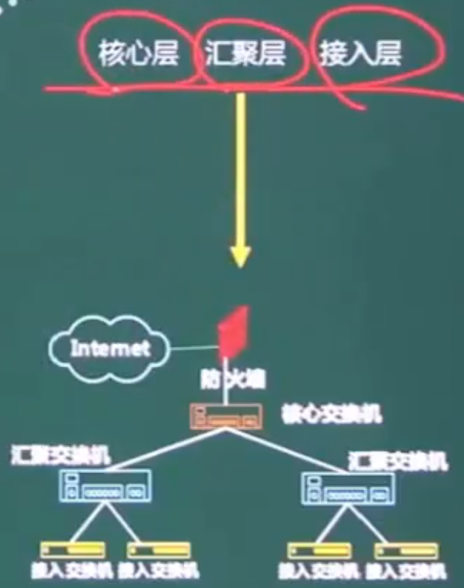

对称、非对称加密
2020年10月12日
21:26

便于理解：
  - 对称加密：加密和解密的密钥一样，比如用123加密就是用123解密，但是实际中密码都是普通数据在互联网传输的，这样一点密码被中间人截取并破解，加密直接被攻破。
  - 非对称加密：把密钥分为公钥和私钥，公钥是公开的所有人都可以认领，私钥是保密的只有一个人知道。假设A要发送一封Email给B，他不想让任何其他人在传输中看到Email的内容，做法就是使用B的公钥对Email加密，只有B的私钥能够解密（B的私钥唯一性保证信件不会泄露）。
  - 某天出意外了，有黑客冒充A给B发送Email，并且也用B的公钥加密，导致B无法区分这封邮件是否来自A。怎么办？此时A可以用自己的私钥加密，那么B收到邮件后如果用A的公钥可以解密邮件，那么证明这封信肯定来自于A。

综上可以总结一下公钥、私钥的作用：
公钥的作用：对内容本身加密，保证不被其他人看到。
私钥的作用：证明内容的来源

数字签名
接着聊上面发邮件的例子，假设A用自己的私钥对Email加密发送，这存在下面问题：对文件本身加密可能是个耗时过程，比如这封Email足够大，那么私钥加密整个文件以及拿到文件后的解密无疑是巨大的开销。
数字签名可以解决这个问题：
1、A先对这封Email正文执行哈希运算得到hash值简称“摘要”，取名h1
2、然后用自己私钥对摘要加密，生成的东西叫“数字签名”
3、把数字签名加在Email正文后面，一起发送给B；（当然，为了防止邮件被窃听你可以继续用采用加密手段，这里不讨论）
4、B收到邮件后用A的公钥对数字签名解密，成功则代表Email确实来自A，失败说明有人冒充
5、B对邮件正文执行哈希运算得到hash值，取名h2
6、B 会对比第4步数字签名的hash值h1和自己运算得到的h2，一致则说明邮件未被篡改。

对称加密
对称加密又称私钥加密。
常见的有DES

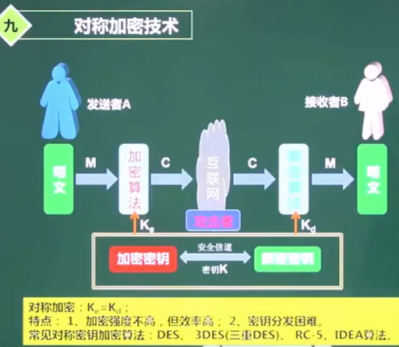

对称加密使用的是同一套秘钥。
效率高、但是安全性不高。

非对称加密
非对称加密又称公开密钥加密。
加密和解密用的是不同的秘钥——分别是公钥和私钥。

公钥：公布于众的
私钥：自己私有的
公钥和私钥成对出现——公钥加密，则用私钥解密；反之亦然。

因为用的不同的秘钥加、解密，所以加密速度慢，但是安全强度高；
常见非对称加密算法：RSA、ECC、DSA数字签名、背包算法

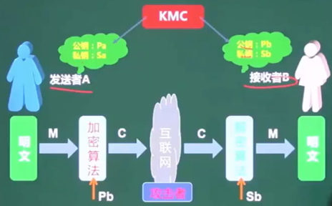

如上图，A给B发送加密文件，需要用接收方（即B方）的公钥加密，这样可以保证只有B才能解密。

数字签名
2020年10月12日
21:36

数字签名用来证明此文件是某人签发的，即用来证明发送方是我。
数字签名的加解密跟非对称加密的使用正好相反：
A给B发送文件，数字签名必须用发送方（A）的私钥加密，文件用接收方（B）的公钥加密；
因为数字签名主要为了防止交易中发生抵赖——考虑的重点是证明发送方身份，所以发送方私钥；
文件主要考虑的是安全性——所以考虑的是接收方，所以用接收方的公钥加密；

当B接收文件后，先用A的公钥验证数字签名，再用自己的私钥解密文件。

用户A和B要进行安全通信，通信过程需确认双方身份和消息不可否认。
A和B通信时可使用（数字证书 ）来对用户的身份进行认证；使用（数字签名）确保消息不可否认。
是关于用户身份进行认证也就是数字签名的认证，这里使用的应该是发送方的公钥，而能包含发送方公钥的是数字证书；
确保消息不可否认，也就是考查确保发送者身份的不可抵赖，所以这里使用的应该是发送方的数字签名。

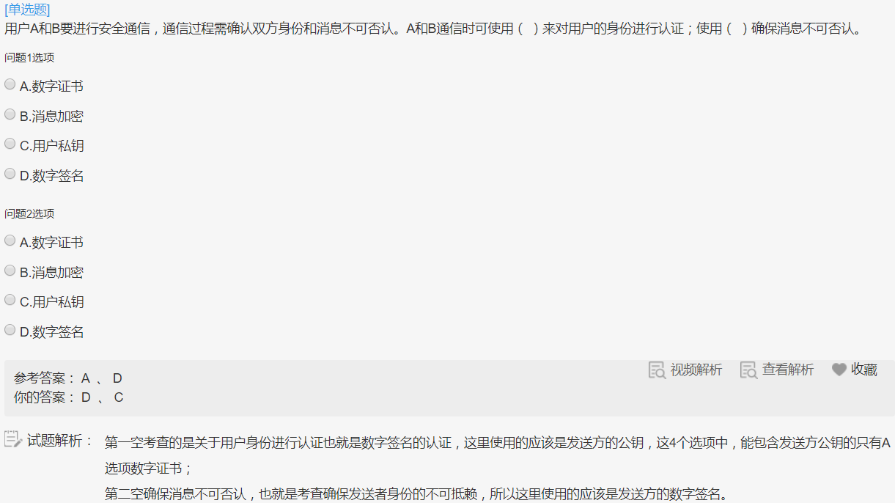

信息摘要
2020年10月12日
21:39

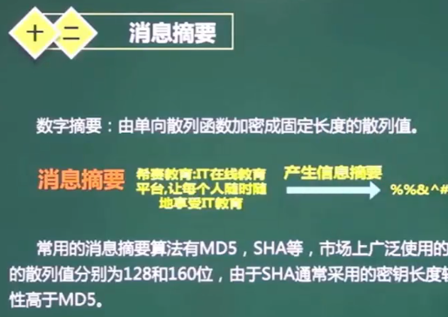
数字摘要：单向加密技术（不可逆的过程），由单向散列函数加密成固定长度的散列值。
常用的消息摘要算法：MD5（128位）、SHA（160位）等。

如何验证呢？
联想数学建模国赛交论文时候：同样的原文，发送发用MD5加密，接收方也用MD5加密，两次产生的信息摘要相同，则没有篡改。

网络安全
2020年10月12日
21:45

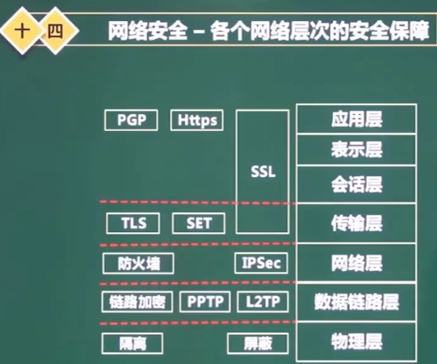

主动攻击
分三种：中断（破坏可用性），篡改（破坏完整性），伪造（破坏真实性）。

被动攻击
主要通过监听（破坏的是保密性）的方式来获取信息。
监听有两种方式：消息内容获取、业务流分析。
系统干涉属于典型的被动攻击。

DOS（拒绝服务）和DDOS
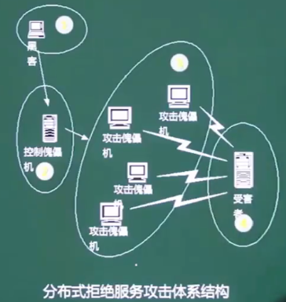

防火墙
2020年10月12日
21:54

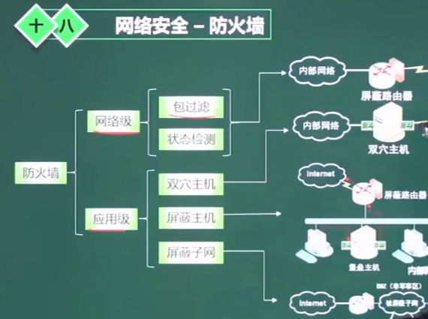

木马和病毒
2020年10月12日
21:57

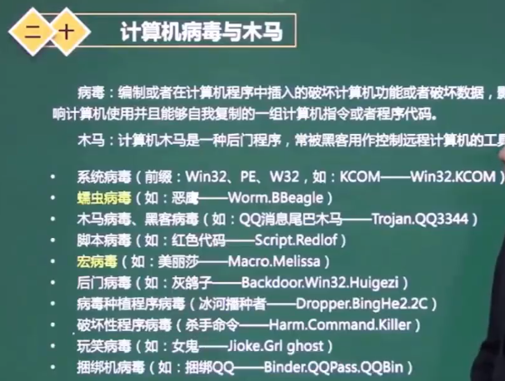
震网（Stuxnet），指一种蠕虫病毒，是第 一个专门定向攻击真实世界中基础（能源）设施的“蠕虫”病毒，比如核电站，水坝，国家电网。
引导区病毒破坏的是引导盘、文件目录等；
宏病毒破坏的是OFFICE文件相关；
木马的作用一般强调控制操作。

网络系统设计原则
2020年11月5日
17:09

网络系统应采用成熟可靠的技术和设备，达到实用、经济和有效的目的。
应该考虑到扩展性；而不能只关注当前任务的完成。

网络系统设计应符合开放性原则：即应采用开放的技术和标准。

另外网络系统的需求分析，必须依赖于应用系统的需求分析。

